Отчет по работе над дипломом

**Дата**: 05.02.21  
**Тема**: Vehicle Monitoring System  
**Студент**: Ройтман Сергей

**Отказ от Android Auto:**

В ходе research & development итераций разработки приложения Android Auto в конечном итоге было принято решение отказаться от использования данной технологии. Основными причинами отказа стали:

1. Beta версия технологии:

Библиотека CarsAppLibrary сравнительно новая и все еще находиться в Beta версии. Из-за этого при работе с библиотекой часто возникают ошибки на стороне библиотеки

1. Недостаток документации:  
   Официальная документация очень скромная по объему: всего около 5 страниц гайдов и список классов и методов с минимальным текстовым описанием
2. Недостаток неофициальной информации в интернете:

На stackoverflow есть всего 164 вопроса по тегу [android-auto]. При возникновении ошибок и вопросов, решения и ответы на них практически невозможно найти

1. Ограничения технологии:

Ограниченный набор машин: машина должна быть выпущена, как минимум, после 2016 года и даже это не гарантирует, что приложение удасться запустить на бортовом компьютере машины – поддерживаются не все машины

Необходим Android с API level 23 и выше

**Мобильное приложение**

Был реализован основной функционал мобильного приложения:

1. Авторизация с помощью Firebase Authenthication. Для авторизации требуется ранее созданный аккаунта, email и пароль. Авторизация поддерживает фунции: «silent login» с помощью введенных ранее данных для входа, google smartlock для выбора email среди списка email-ов уже авторизированных на устройстве, восстановление забытого пароля.
2. Foreground сервис, записывающий координаты местоположения Android-устройства в Cloud Firestore – облачную NoSQL базу данных, раз в 2 минуты. При включенном GPS – приложение определяет местоположения с помощью GPS, в противном случае с помощью мобильной сети. Интеграция с Cloud Firestore позволяет поддерживать встроенный механизм «offline data persistance». Механизм позволяет работать с БД при отсутствии интернет-соединения – выполнять отложенные insert, а также выполнять запросы на чтения, результат выполнения которых ранее был сохранен в кэше
3. Элементы навигации мобильного приложение: BottomNavigationBar
4. Страница настроек: функция выхода из аккаунта

Скриншоты Android-приложения:

|  |  |
| --- | --- |
| 1) Landing страница | 2) Silent login |
| ../../../../Desktop/Снимок%20экрана%202021-02-05%20в%2011.40.03 | ../../../../Desktop/Снимок%20экрана%202021-02-05%20в%2011.40.50 |
| 3) Smartlock | 4) Ничего из перечисленного: ввод email |
| ../../../../Desktop/Снимок%20экрана%202021-02-05%20в%2011.41.04 | ../../../../Desktop/Снимок%20экрана%202021-02-05%20в%2011.42.18 |
| 5) Ничего из перечисленного: ввод пароля | 6) Восстановление пароля |
| ../../../../Desktop/Снимок%20экрана%202021-02-05%20в%2011.41.41 | ../../../../Desktop/Снимок%20экрана%202021-02-05%20в%2011.41.56 |
| 7) Страница для запуска LocationForegroundService | 8) Пока пустая страница с заданиями от оператора |
| ../../../../Desktop/Снимок%20экрана%202021-02-05%20в%2011.42.46 | ../../../../Desktop/Снимок%20экрана%202021-02-05%20в%2011.42.56 |
| 9) Страница настроек |  |
| ../../../../Desktop/Снимок%20экрана%202021-02-05%20в%2011.40.38 |  |

Скриншоты Firebase сервисов:

1. Authenthication

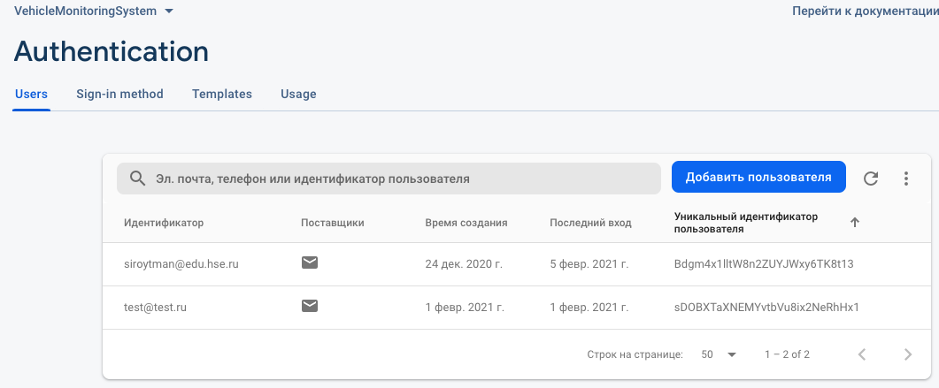

1. 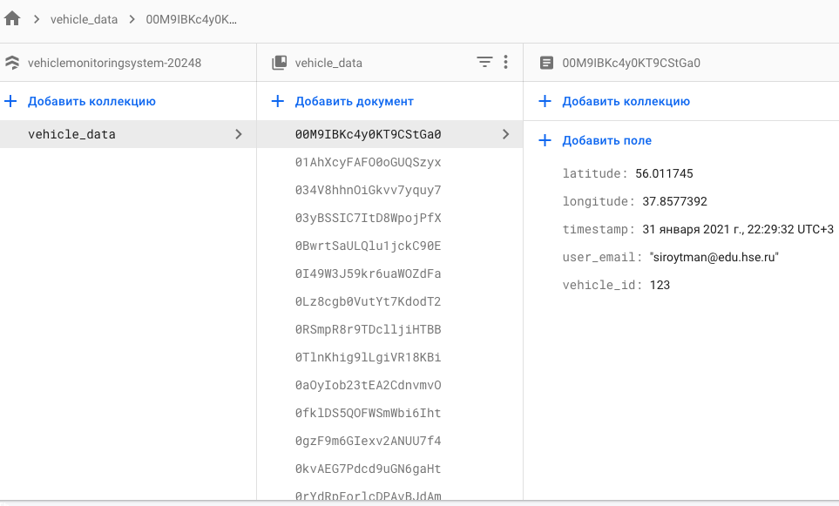Cloud Firestore

**Веб-приложение:**

Frontend: React + TypeScript

Backend: ASP .NET Core 3.1

Реализована интеграция с Firebase Authenthication (с тем же функционалом, что и в мобильной версии, отличается только наличием регистрации)

|  |  |
| --- | --- |
| Страница входа | Страница регистрации |
| ../../../../Desktop/Снимок%20экрана%202021-02-05%20в%2018.14.57 | ../../../../Desktop/Снимок%20экрана%202021-02-05%20в%2018.15.36 |
| Страница настроек | Домашняя страница |
| ../../../../Desktop/Снимок%20экрана%202021-02-05%20в%2018.15.19 |  |

**Вопросы для обсуждения:**

1. Как получать данные о состоянии машины (кроме геокоординат), если не использовать Android Auto? – Bluetooth-адаптер подключаемый к бортовому компьютеру (в последнюю очередь)
2. Какой интервал выбрать для записи данных с Android приложения в бд? Раз в 2 минуты подходит? – вынести в настройки для оператора
3. Какую базу данных использовать: нереляционную облачную Firestore или реляционную PostgreSQL? Подходит ли Firestore для таблицы vehicleData, учитывая большое количество операций insert? – PostgreSQL, сервисы можно использовать
4. Нормально ли записывать данные в Firestore напрямую из Android приложения? Или нужно все это проводить через backend-сервер?
5. Насколько корректно обращаться к Firebase сервису Authenthication напрямую с frontend веб-приложения, нужно ли переносить все на backend или можно оставить так?
6. Какой формат встреч мы выберем дальше, как часто будем встречаться? – Раз в две недели, пятница 19:00

**Замечания**

-- Фотографии с камеры телефона, интервал настраивается оператором

-- Оператор настраивает правила: водитель вышел из зоны и т.д. Уведомления приходят в веб-приложения или/и на email